【國旅陷阱】4成住宿券「春節禁用」違規 知本老爺等37家列黑名單！業者不改重罰50萬
1分鐘前
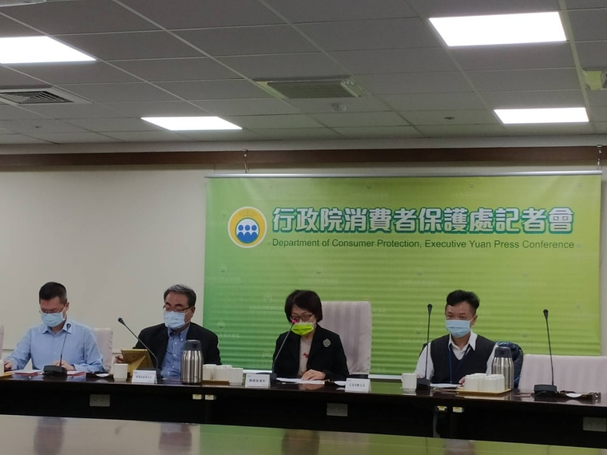
行政院消保處今召開「消費權益把關，度假住宿安心」記者會公布查核結果。許麗珍攝
圖片來源 : 蘋果新聞網110.2.2
疫情嚴峻邊境封鎖，民眾夯國旅，春節前夕行政院消保處會同交通部觀光局和縣市政府，針對全國100間觀光旅館及旅館所使用的「住宿券」進行專案查核。今公布結果發現37家不符規定，違規率近4成，違規名單不乏華國大飯店、蘭城晶英酒店、知本老爺大酒店等知名業者，違規原因為限制春節期間不能使用住宿券但已改正。消保處表示，業者可要求消費者補價差，但不能限制使用。
消保處表示，37家違規業者仍有3家尚未改正完畢，包括雲林縣的觀月商務休閒旅館、花蓮縣的「承億文旅-花蓮山知道」、花蓮縣的煙波大飯店花蓮館，與會的觀光局旅宿組科員林永青表示，將依《消保法》裁處開罰3萬至50萬，直到改正為止。
國外疫情嚴峻，觀光旅遊人潮轉往國旅市場，不少民眾購買「住宿券」打算春節期間出遊。 消保處為了解觀光旅館業及旅館業對定型化契約應記載及不得記載事項遵循狀況，維護民眾購買「住宿券」於國內度假住宿的權益，去年6月至11月查核全國100家觀光旅館業及旅館業「住宿券」，今公布查核結果。
消保處列舉三款主要違規樣態，有28家業者未記載申訴電話或把政府機關電話當成申訴專線，15家違反履約保證責任規定，履約保證不滿1年或券面上履保和實際不同，另有9家訂有使用期限限制等，37家違規業者有部分違反一款以上樣態。
消保處簡任秘書陳星宏表示，違規較嚴重是28家違反「消費爭議處理申訴專線」，沒記載申訴電話或把政府機關電話當申訴專線，不少業者把1950全國消費者服務專線及縣市政府申請專線及網址，當成申訴專線提供給消費者，「業者把自己的申訴電話隱藏起來，變相把消費爭議申訴處理全部推給政府機關」，有的飯店把總機電話給消費者，飯店總機電話不等於申訴專線，業者應提供真正的申訴專線。
陳星宏表示，其次是有15家業者違反履約保證責任規定，包括履約保證不滿1年，或券面上履約保證和實際不同，完全未記載履約保證相關規定，甚至有業者違規自創「公會足額履約保證」，他舉例某家業者在住宿券上載明履約保證信託期間是2019年3月10日至2020年3月9日，實際卻早已於2017年終止。業者必須在住宿券的券面提示相關查詢覆約保證是否過期的連結或網址，讓消費者可以查詢。
陳星宏表示，另有9家違反「不得記載事項」，例如訂有使用期限的限制，或要求消費者須搭配其他禮券才能使用，他舉例某家業者「本住宿券不得單獨使用，需與彩虹假期禮券共同使用」就是不當的使用限制。
消保處公布違規名單中，不乏知名業者華國大飯店、蘭城晶英酒店、知本老爺大酒店，違規原因為限制消費者春節期間不能使用，陳星宏強調，消費者用現金購買禮券，不論何時禮券應都能使用，若平日與假日有價差可補差價，但不能限制消費者使用。
若民眾買到上述37家違規業者的住宿券能否主張退費？觀光局及消保處均強調，今天公布的業者違規樣態，是行政稽查結果，消費者不能以此稽查結果為由要求退費，若消費者想退費，仍應依定型化契約規定辦理退費，退費時，業者不可收取超過3%的手續費。
消保處長劉清芳提醒民眾，買了禮券或拿到禮券，不要當成收藏品，想到就要趕快使用，拿到禮券後趕快查詢業者是否有落實相關履保責任等。（許麗珍／台北報導）

